**Дата: 09.01.2023 г 2 класс**

МАТЕМАТИКА

ТЕМА: ***«Повторение письменных приёмов сложения и вычитания».***

*Цели урока: закрепление письменных приёмом сложения и вычитания; совершенствование вычислительных навыков*.

**Ход урока.**

1. **Повторение.**

**-** Давайте вспомним письменные приёмы сложения и вычитания. Как правильно записывать данные выражения:

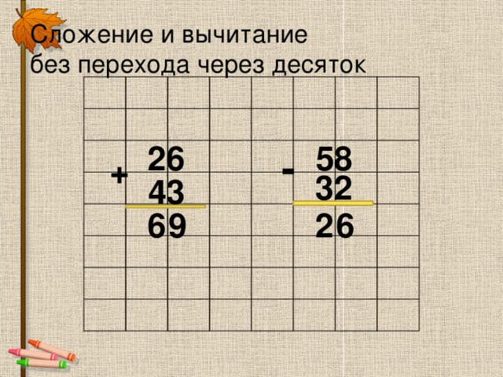

(Внимание !!! Между примерами отступ должен быть 3 клетки!!!)

1. **Работа по учебнику.**

Стр. 6 № 1, 2, 3, 8